＜令和５年度 設備等のリスクマネジメント技術者講習会会場＞
エッサム神田ホール１号館 東京都千代田区神田鍛冶町3-2-2 TEL 03-3254-8787
JR神田駅 東口 徒歩1分 東京メトロ銀座線 神田駅 3出口
※JR神田駅利用の方も、東京メトロ神田駅3出口 経由可能。
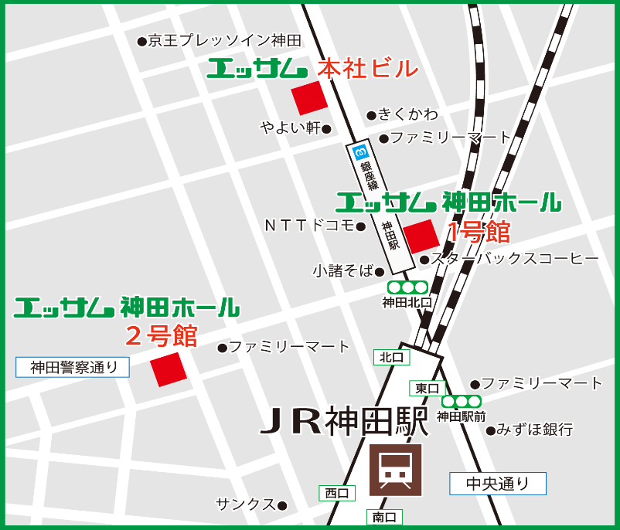
年 月 日
(一社)日本高圧力技術協会 御中（FAX 03-3516-2271）
設備等のリスクマネジメント技術者 講習会 受講申込書

参加希望方法 該当する□をクリックしてチェックを入れて下さい | ☐エッサム神田ホール
 | ☐オンライン参加希望

受講者氏名 | 勤務先及び所属部署 | 会員・非会員の別  (該当する□をクリックしてチェックを入れて下さい)
☐１．個人会員
☐２．団体会員
☐３．非会員
勤 務 先  所 在 地 | 〒  TEL:  FAX:
ｅ-ｍａｉｌ
（必須）
請求書（該当する□をクリックしてチェックを入れて下さい） | ☐ 要 ・☐ 不要

受講料 ￥ （振込予定日 月 日）
＊10月10日(火)までにお振込み下さい

